

**中国重汽集团青岛重工有限公司**

**去毛刺倒角一体机项目**

招标文件

**招 标 人：中国重汽集团青岛重工有限公司**

**2024 年 8 月**

**第一部分 招标公告**

**一、项目名称**

项目名称：中国重汽集团青岛重工有限公司去毛刺倒角一体机采购项目。

**二、招标内容**

1、去毛刺倒角一体机采购项目。

2、具体要求详见《招标内容和要求》。

3、招标形式：公开招标。

**三、项目安装地点**

青岛重工有限公司B车间。

**四、投标说明**

**1、投标条件**

1）投标人须遵守《中华人民共和国招标投标法》、《中华人民共和国民法典》及其它有关的法律和法规；为中华人民共和国境内注册的独立法人机构，具有独立承担民事责任能力；

2）公司成立三年以上（以营业执照成立日期到开标当日满三年为准）；公司注册资本不少于壹佰万元（人民币）；经营范围满足招标项目需求；

3）投标人须提供具有统一社会信用代码的新版营业执照副本复印件（加盖公章）；

4）具有良好的商业信誉，在国家企业信用信息公示系统中无行政处罚、列入经营异常名录和列入严重违法失信企业名单（黑名单）信息或上述信息已被移除。投标人须提供信用中国截图（加盖公章）。

5）投标人在近三年内在经营活动中无违法记录，且行业内排名前十的知名企业。

6）投标人须提供近三年(2021年1月1日至今)类似项目业绩及合同复印件（加盖公章，须有客户联系方式及联系人以供招标人核实确认），要求有1项以上同类业绩证明，每类业绩不低于8万元，各原则上提供一份满足要求的合同复印件即可；

7）具有健全的财务会计制度，财务状况和市场行为良好。没有处于被有权机关吊销营业执照、吊销资质、停业整顿、取消投标资格以及财产被接管、冻结或进入破产程序等。

8）投标人没有被列入招标人处《黑名单》（《黑名单》指投标人与招标人在以往或正在进行的合作中，存在招标人认为的违反合同约定或违反法律法规等的失信行为）的。

9）投标人须提供近三年的公司财务报表（资产负债表、损益表、现金流量表）。

10）投标人须提供法人授权委托书原件（在投标文件副本中可用复印件）及投标单位的法定代表人或授权代表的身份证原件及复印件（加盖公章）；

11）投标人须具有履行合同所必须的设备、财务、技术、服务等方面的资质和能力；

12）投标人须具有完全履行招标文件的所有要求的能力；

13）投标人须负责提供合理的便于运输的包装物，并承担相关费用；

14）投标人须认可招标人的工作指令，包括节、假日能正常开展工作的要求；

15）投标人必须是最终投标、签订合同的单位，不得以任何理由将已中标项目以任何形式转包给其他单位；

16）本次招标项目不接受代理商、联合体投标；

**2、报价**

（1）本次招投标为公开招标，招标人有权根据项目情况，采取多级评标模式。评标流程以及规则详细见投标人须知。

（2）投标人自行勘察现场，进行合理报价。

（3）所有的报价货币单位为：（人民币）元（所有报价均为含税运价格，税率13%）。

**3、付款方式：**

3.1半年期承兑汇票。

（1）合同生效后，投标方提交金额为合同价款30%增值税专用发票，经甲方依照财务制度审核无误后次月底支付，该笔价款作为合同的预付款。

（2）设备经安装、调试最终验收合格后，中标方提交金额为合同价款60 %增值税专用发票（税率13%）并附带该套合同设备最终验收报告的原件及其复印件两份，经买方依照财务制度审核无误后支付合同总额的60%：

（3）合同总价款的 10 %作为本合同约定设备的质量保证金，质量保证金在质量保证期内不计利息。待每套合同设备质量保证期满2年后，经买方依照财务制度审核无误后支付。如有质量问题，质量保证金予以相应扣除。

**4、交货期**

自接到中标通知书之日起30天内完成安装调试，如因发包方生产任务、场地清理等原因不适合施工的，可根据发包方要求适当延期施工，施工现场应设置隔离柱、警戒线等防护措施。

**5、质保期**

5.1 质量保修期自设备验收合格之日起计算，设备及附件质保期为2年。招标方在质保期内负责对设备质量进行保修，费用由招标方承担。招标方提供的货物涉及的所有售后服务均由招标方负责。如果发生问题并且收到通知，招标方应当在 2 小时内予以答复。

5.2 如发现所提供的货物存在问题，需要招标方解决或配合解决时：在质保期之内，应在接到通知后24 小时内派有关人员到达现场；在质保期之外，应在接到通知后 48 小时内派有关人员到达现场。

**五、议程安排**

1、发标时间：2024年8月30日

2、发布招标方式

中国重汽官网→快讯中心→通知公告栏公布

注意：此渠道为官方唯一发布渠道，切勿相信其他来源的信息。

1. 答疑时间：

现场勘查：2024年8月30日-2024年9月12日

答疑时间：截止至2024年9月11日下午16：00点前，逾期不受理

答疑方式：电话、书面或电子邮件

联 系 人：王光明

电 话：17686417169

邮 箱：

4、投标报名截止时间：2024年9月11日9：00点前，若有变动另行通知，按招标人另行通知规定的时间为准。逾期不受理。

联 系 人：王贺楠

电 话：15898872830

邮 箱：

5、开标时间：2024年9月12日下午 13：30，若有变动另行通知，按招标人另行通知规定的时间为准。

6、开标地点：中国重汽集团青岛重工有限公司第三会议室（暂定）。

地 址：山东省青岛市高新技术产业开发区锦荣路369号

**六、投标报名**

**凡有意参加投标者，必须可按照以下流程进行报名**

第一步：进行重汽E采通账户**注册**，填写完整公司信息并完成手机绑定（详见： 下方**非生产供应商注册操作手册**）。

第二步：**提前缴纳质保金，并截图发送至联系人，确认报名**。

**第二部分 投标人须知**

## 一、投标文件

**1、投标报价语言及计量单位**

1.1投标文件和与投标有关的所有文件均应使用中文。

1.2 除投标文件的技术规格中另有规定外，投标文件中所使用的计量单位应为中华人民共和国法定计量单位。

**2、投标文件组成**

投标人的投标文件由资格证明文件、技术标、商务标和开标一览表共四部分构成，技术标、商务标、开标一览表和资质文件请分开单独密封，如因密封问题造成的废标等后果均由投标方承担：

，组成如下：

（1）资格审查文件一份，开标一览表一份，**分别**单独密封。

（2）技术文件正本一份和副本二份，正、副本密封在一起，正本在最上，单独密封。

（3）商务文件正本一份和副本二份，正、副本密封在一起，正本在最上，单独密封。

（4）USB接口设备存储的电子版投标文件一份（包含投标文件全部内容，PDF及word格式各一份），单独密封；（USB接口存储设备不退还）

（5）单独密封的开标一览表一份

注1：招标文件给定格式的按给定的格式填写，未给定格式的，由投标人自行编制，但需包含以下内容。

注2：以下需（可）提供的招标文件均需加盖公章。

注3：**（资格审查文件、技术文件、商务文件、开标一览表分别密封，不得在同一密封袋内**）

2.1资格证明文件包含：

（1）营业执照副本**（加盖公章）**；

（2）法定代表人身份证或法定代表人授权委托书**原件（加盖公章）**；

（3）法人或授权代表人身份证**（复印件+原件）**；

（4）信用中国截图（加盖公章）；

（5）投标保证金回执截图**（加盖公章）**；

（6）投标人自2021年1月1日起具有类似成功业绩（行业相关去毛刺倒角一体机设计制造）的合同原件或彩色打印件。

（7）招标文件要求的其它必要资格文件。

2.2商务部分文件包含：

1. 投标函；
2. 开标一览表；
3. 货物说明一览表；
4. 商务条款偏离表；
5. 备品备件、易损件和专用耗材明细表；
6. 服务承诺函；
7. 设备质量承诺函；
8. 对本项目招标文件及“合同条款”的认同及优惠条件说明；
9. 投标人开户银行在开标日前三个月内开具的资信证明（如有）；
10. 税务部门开具的依法缴纳税收的证明（如有）；
11. 在以往的招投标活动中无违法、违规、违纪、违约行为的承诺；
12. 投标人认为对其投标有利的其他资料。

**注：招标文件给定格式的按给定的格式填写，未给定格式的，由投标人自行编制，但需包含以上内容。**

2.3技术部分文件包含：

为提高评标效率，请投标人按照技术部分所列的资料清单内容及顺序编制技术部分投标文件，如投标人未按照以下内容及顺序编制投标文件技术部分，可能会影响技术部分得分，请各投标单位务必注意。

1. 设计方案：能够提供最佳设备配置方案，系统设计方案完善且可行，符合本次供货任务实际情况的说明及证明材料。
2. 工艺水平及主要技术参数：能够提供证明其工艺水平及制造保障能力证明材料及所报产品的主要技术参数对招标文件技术参数要求符合及响应程度。
3. 工装设计：提供保证去毛刺倒角一体机内的功能的工装设计方案。
4. 主要配置：对系统等部件的品牌，驱动方式等主要配置的说明及证明材料；
5. 软件编程系统：要求所使用软件系统必须为正版，无版权纠纷。能提供设备快速编程系统，以提高工作效率和设备使用便利性；
6. 经营业绩一览表；（附件10）（类似业绩着重标注）；
7. 供货周期（注意本条不影响商务部分关于施工期的表述，但不得和商务部分矛盾），应提供详细的供货计划或生产加工计划，有详细的确保满足供货期基本要求或能在保证质量的前提下提前交货措施的说明及证明材料；
8. 质保期及售后服务：质保期是否响应或优于招标文件要求，售后服务措施得当，体系完整等方面的说明及证明材料；
9. 近三年经审计事务所审计并盖章的企业财务报表及相关资料；
10. 产品关键元器件明细表；
11. 产品制造、安装、验收标准；
12. 产品设计、制造、指导安装实施方案；
13. 投标单位针对本次项目提出合理化建议；
14. 主要产品样本（彩页）；
15. 按招标文件投标人须知和技术规格书中要求提供的有关文件；
16. 投标人需提交的其它资料。

**3、投标文件的装订、密封和标记**

3.1投标文件的装订

投标人必须将投标文件按照投标文件组成的顺序装订成册，并在首页编制“投标文件目录”。

3.2投标文件的密封、标记详见《附件12》

**4、投标报价**

4.1投标报价包括：全部（全新）消耗物品价、专用工具价、拆卸费、吊装费、安装费、调试费、运杂费（包括现场卸车费）、人工费、验收、服务费、资料费、税费等所有费用的总和。所有投标均以人民币报价。

4.2投标人要按投标规格名称、投标报价明细表（附件格式3）的内容填写产品单价、总价及其他事项，并由法人代表或授权代表签署。

4.3对于非标准货物的投标，还应填分解报价表（分解报价表格式由投标人自行设计）。

4.4投标人如需用外汇购入某些投标货物，须折合人民币计入总报价中。

4.5招标人不接受任何选择报价，对每一种货物只允许一个报价。

4.6 投标人须提供分项单价和报价总价，如果单价和总价不符，以单价为准，并根据单价修正总价。评标委员会认为单价有明显的小数点错误，应以标出的总价为准，并修改单价。

4.7如果大写的金额和小写的金额不一致时，以大写的金额为准。

4.8投标人免费提供的项目，应先填写该项目的实际价格，并注明免费。此项不计入总报价。

4.9最低报价不能作为中标的保证。

**5、投标文件签署**

5.1投标文件应加盖投标人单位公章（不得使用其他形式如带有“专用章”等字样的印章）并经法定代表人（或负责人）或其委托代理人签字。

5.2本招标文件提供的投标文件式中，标注有盖公章、签字之处，应有投标人的盖章、委托代理人的签字或法定代表人（或负责人）的签字。

5.3投标单位法人或委托代理人亲自签署。由委托代理人签字的投标资格证明文件中须附授权委托书。

5.4签字须使用黑色或蓝色不可退色签字笔。

注：投标人代表必须按招标文件的规定签署投标文件（正本、副本及各附件）。

**6、投标保证金**

6.1投标人在报名参与本项目的同时，应提供**5000元**的投标保证金，并作为其投标文件的组成部分。投标保证金应在投标截止时间3日前将投标保证金从投标人单位基本帐户转出并到账，否则按否决投标处理；未按规定提交保证金的投标人，其投标文件按否决投标处理；保证金提交后，请报名时提供转账依据。

6.2招标人银行账户信息如下：

账号：2338 1295 3732

开户行：中国银行股份有限公司青岛城阳支行

单位名称：中国重汽集团青岛重工有限公司

6.3投标保证金形式

(一)该银行账户只接受电汇**（备注“去毛刺倒角一体机项目”）**。

(二)投标保证金将于招标人内部完成中标人评审并确认最终中标人后在次月予以原路返还。

（三）有下列情形之一的，投标保证金将不予退还：

（1）截至开标前2天，投标人无正当理由、未以书面形式递交说明而在投标截止日不来投标的；

（2）投标人递送文件后，无正当理由放弃投标的；

（3）自中标（成交）通知书发出之日起10日内，中标人无正当理由不签订合同的；

（4）投标过程中被查实有串标、围标、陪标等违规违纪行为的；

（5）投标人有违约违规行为或被投诉、举报的、在调查处理期间，保证金暂不退还，待调查处理结束后按有关规定处理。

**7、投标有效期**

7.1本项目投标有效期：自开标之日起 90个日历天。

注：投标函的有效期比本须知规定的有效期短的，将被视为非响应性投标，该投标文件按无效投标处理。

7.2特殊情况下，在投标有效期满之前，招标人可以以书面形式要求投标人同意延长投标有效期。投标人可以以书面形式拒绝或接受上述要求。拒绝延长投标有效期的投标人有权收回投标保证金；同意延长投标有效期的投标人应当相应延长其投标保证金的有效期，但不得修改投标文件的实质性内容。

## 二、投标文件递交

**8、投标文件递交时间和地点**

8.1投标文件（此处不含投标保证金）递交起止时间及地点

（1）投标文件递交开始时间：2024年9月12日下午13：30；若有变动另行通知。

（2）投标文件递交地点：中国重汽集团青岛重工有限公司第三会议室（暂定）

8.2投标人代表必须在投标截止时间前将投标文件递交指定地点。如因招标文件的修改推迟投标截止日期的，则按招标人另行通知规定的时间递交。

8.3招标人不接收投标截止时间后递交的投标文件。

**9、投标文件签收**

9.1投标文件电子版除随同纸质版投标文件一同递交外。

9.2投标截止时间后对投标人未提交的投标文件不予办理。

**10、投标文件修改与撤回**

10.1投标人在招标文件要求提交投标文件的截止时间前，可以修改或者撤回已提交的投标文件，按并书面形式通知招标人。

10.2任何修改内容必须由投标人的法定代表人（或负责人）或其授权代理人签字，不得涂抹。经法定代表人（或负责人）或其授权代理人正式签署的修改文件组成投标文件的一部分，份数和密封要求同投标文件一致。由委托代理人签字的投标资格证明文件中须附授权委托书。

10.3投标截止时间后不允许对投标文件做实质性修改。

10.4投标有效期内不得撤回投标。

**三、开标与评标**

**11、开标**

11.1本次招标的开标、评标由招标人依法组织实施。

11.2本项目开标时间和地点见投标人须知。开标会议由招标人组织并主持。招标人和招标人邀请各投标人派员参加开标会议。投标人未参加开标的，视同认可开标结果。

11.3开标程序

（1）宣布开标会议开始并宣读开标纪律。

（2）介绍与会人员。

（3）核验投标人资格证明文件。

（4）投标人或投标人推选的代表对投标文件密封情况进行检查（投标人未参加开标会议的，视同认可投标文件密封完好）。

（5）经确认无误后，由工作人员当众拆封技术标书，由评标专家组对所有投标方的技术标部分综合评定和打分，确定进入商务标评比资格的投标方。

（6）由工作人员当众拆封入围商务标投标方的开标一览表和商务标书，宣读投标人名称、投标价格和投标文件的其他主要内容，投标人授权代表现场确认。

（7）进行商务标的评标及商务标的评分，招标人有权根据项目情况，采取多轮评标模式，最终根据商务标得分确定各投标人排序，原则上按照合理最低价选择中标厂家。

**12、评标**

**12.1评标委员会**

招标人将根据本项目的特点组建评标委员会，评标委员会负责对投标文件进行审查、质疑、评标，提出书面评标报告，并向招标人推荐中标候选人排序名单。

**12.2评标原则**

“公平、公正、科学、择优”为本次评标的基本原则，评标委员会按照这一原则的要求，公正、平等地对待各投标人。同时，在评标过程中恪守以下原则：

（1）客观性原则：评标委员会将严格按照招标文件要求的内容，对投标人的投标文件进行认真评审；评标委员会对投标文件的评审仅依据投标文件本身，而不依靠投标文件以外的任何因素；

（2）统一性原则：评标委员会将按照统一的评标原则和评标办法，用同一标准进行评审。

（3）独立性原则：评标工作在评标委员会内部独立进行，不受外界任何因素的干扰和影响。评标委员会成员对出具的评审意见承担个人责任。

（4）保密性原则：招标人应当采取必要的措施，保证评标在严格保密的情况下进行。

（5）综合性原则：评标委员会将综合分析、评审投标人的各项指标，而不以单项指标的优劣评定出中标人。

（6）本次评标采用技术标和商务标多轮招标的模式。首先进行技术标评审，由评标专家组对所有投标方的技术标进行综合评定和打分，确定进入商务标评审资格的投标方（技术标评分不带入商务标）；然后进行商务标评审，招标人有权根据项目情况，采取多轮评标模式，原则上按照合理最低价选择中标厂家。

出现下列情形之一，招标人有权否决所有投标人的投标，并终止招标：

（1）符合条件的投标人或者对招标文件做实质响应的投标人不足三家的。

（2）出现影响采购公正的违法、违规行为的；

（3）因重大变故，采购任务取消的；

（4）评标委员会经评审，认为所有投标都不符合招标文件要求的；

（5）招标人认为其他应终止招标的情形。

**12.3评审方法**

本次评标采用技术标和商务标多轮招标的模式。首先进行技术标评审，由评标专家组对所有投标方的技术标进行综合评定和打分，确定进入商务标评审资格的投标方（技术标评分不带入商务标）；然后进行商务标评审，招标人有权根据项目情况，采取多轮评标模式，原则上按照合理最低价选择中标厂家。评分细则如下：

**综合评审评分细则（满分100分）**

|  |  |  |  |
| --- | --- | --- | --- |
| 分类 | 评分因素 | 评分内容(100分) | 满分 |
| 技术部分  （35分） | 设备技术方案（25分） | 设备技术方案：方案的合理性、制造工艺水平、制造保障能力、设备技术参数等相关说明及证明材料，根据的方案的符合及相应程度分为优秀、符合、基本满足三个等级，分别酌情赋分，其中：  优秀得17-25分；符合得9-16分；基本满足得1-8分。 | 25 |
| 业绩（3分） | 投标人在2021年1月1日以来有相似的成功业绩（验单个合同额不低于8万元），以合同原件或彩色扫描件为准（须有客户联系方式及联系人以供招标人核实确认），每个合同加1分，满分3分，没有不得分。 | 3 |
| 供货周期  （4分） | 能提供详细的生产制造及安装调试验收计划，有详细的确保满足供货期基本要求或能在保证质量的前提下提前交货措施的说明及证明材料，根据实际情况酌情得1-4分；  无上述内容不得分。 | 4 |
| 质保期及  售后服务  （3分） | 质保期满足或优于招标文件要求，售后服务措施得当，体系完整，项目所在地有相应的专业售后服务能力酌情得1-3分；  无上述相关内容不得分。 | 3 |
| 商务部分（65分） | 价格（65分） | 满足招标文件要求且投标报价最低的投标报价为评标基准价，其价格分为65分（标准分）。其他投标人的价格分统一按照下列公式计算：投标报价得分=(评标基准价／投标报价)×65分。 | 65 |
|  | 合计 | | 100 |

注1：投标人综合评审得分取所有评委对该投标人计分之和的算术平均值。

注2：最终得分小数点后保留2位有效数字。

**12.4投标文件有下列情形之一的，由评标委员会按不响应招标文件或无效投标处理：**

（1）超出经营范围投标的；

（2）货物、服务不满足招标文件规定的；

（3）无投标人盖章、无法定代表人（或负责人）或授权的委托代理人签字的，未按照招标文件要求密封的；

（4）投标人名称或组织结构与资格预审时不一致的；

（5）投标有效期不足的；

（6）投标报价不合理，低于成本的；

（7）重要技术指标和参数不满足招标要求的；

（8）投标文件内容不全或者关键内容字迹模糊，无法辨认的；

（9）投标人递交两份或多份内容不同的报价文件，或者在一份报价文件中对同一采购项目报有两个或多个报价且未声明哪一个有效的（按招标文件规定提交备选方案的除外）；

（10）投标人名称或组织结构与资格审查不一致的；

（11）不同投标人的投标文件内容存在非正常一致的；

（12）不同投标人的投标文件相互混装的；

（13）不同投标人委托同一人投标的；

（14）不同投标人使用同一个人或者企业资金交纳投标保证金的；

（15）不同投标人投标文件相互混装的；不同投标人投标文件中的项目相关人员出现同一人的；不同投标人的投标文件内容出现非正常一致的；

（16）不响应招标文件服务形式、供货时间、质量要求、质保期等实质性内容的；其他未对招标文件实质性要求和条件做出响应的；

（17）提供虚假材料谋取中标的；

（18）故意哄抬价格或压价等其他恶意串通投标的；有损害招标方和用户利益的规定的，其他任何有企图影响招标结果公正性的活动；

（19）违反法律法规对招投标其他要求、规定的。

**四、中标和合同**

**13、定标**

（1） 招标人对评标委员会推荐的中标候选人进行审查。

（2） 最终审查的对象是招标项目的中标候选人。

（3）最终审查的内容是对中标候选人所报货物与服务的产品性能及性价比、安装方案、调试方案、技术状况、生产方案、生产条件、产品质量、交付时间、投标人信誉以及招标人认为有必要了解的其它问题作进一步的审查或了解。

（4）最终审查的方式：对中标候选人进行询问或对中标候选人进行实地考察。

（5）接受最终审查的中标候选人，必须如实回答和受理招标人的询问或考察。

**14、招标人权利**

（1）在向投标人授予中标通知书时，在保证采购装备、设备、货物、服务规格型号等内容不变的前提下招标人有变更数量的权利。

（2）招标人在中标通知书发出之前任何时候仍有选择或拒绝任何投标人中标或宣布招标无效的权利。对受影响的投标人不承担任何责任，也无义务向受影响的投标人解释采取这一行动的理由。

**15、中标人瑕疵滞后发现的处理原则**

无论基于何种原因，各项目应作为拒绝处理的情形即便未被及时发现而使该中标人通过了资格审核、初评、现场复审、终评或其他所有相关程序，包括已签订合同的情形，一旦中标人被拒绝或该中标人此前的评议结果被取消，相关的一切损失均由该中标人承担。

**16、中标通知**

16.1确定中标结果后，招标人向中标人签发中标（成交）通知书。

16.2中标人收到中标通知书后，应在30日内按照招标人管理流程签订合同与招标方签订合同，过期视为放弃中标。由此给招标人造成损失的，招标人有索赔的权利，投标人应予以赔偿。

16.3如投标人中标后悔标，招标方将取消该投标人本次中标资格及今后3年内的投标资格，给招标人造成损失的，招标人有索赔的权利，投标人应予以赔偿。

**17、签订合同**

17.1.招标人根据评标工作小组的评标结果确定中标人，并书面通知中标人，招标人不承诺将合同授予报价最低的投标人。

17.2中标人应当按照合同约定的履约责任，在保证质量的前提下完成中标项目，不得将中标项目转包或分包给他人，否则视为违约，招标人有权解除合同。

17.3在履行合同过程中，中标人由于履行义务的能力或信用有严重缺陷，招标人有权解除合同并取消其中标资格，招标人将从中标候选单位中依序重新确定中标人，或重新组织招标。

**五、相关费用**

**18、本项目招标无相关费用**

**六、解释权**

**19、本招标文件的最终解释权归招标人**

当对一个问题有多种解释时以招标人的书面解释为准。招标文件未做明示，而又有相关法律、法规规定的，招标人对此所做解释以相关的法律、法规规定为依据。

**七、****投标费用**

**20、投标人自行承担参加招标有关费用**

无论投标过程中的方法和结果如何，投标人自行承担所有与参加招标有关费用。

**八、其他**

**21、合同价款的其他约束**

21.1其余未尽事宜均以协议（或合同）约定为准。

21.2要求招标人或相关合同签订单位提供的配合，在标书文件中说明。

21.3凡对本次招标提出的问询，均以招标人的书面答复为准。招标人的任何工作人员对投标人所作的任何口头解释、介绍、答复，对招标人和投标人均无任何约束力。

21.4投标人应承担所有与准备和参加投标有关的全部费用，招标人在任何情况下均无义务和责任承担此费用。

**备注：本次招标最终解释权归招标人。**

**第三部分 招标内容和要求**

**一、新购设备明细如下**：

|  |  |  |  |  |  |
| --- | --- | --- | --- | --- | --- |
| 序号 | 名称 | 规格 | 单位 | 数量 | 备注 |
| 1 | 去毛刺倒角一体机（含退磁器） | 通过宽度1000mm | 台套 | 1 | 双砂+万向辊倒角 |
| 2 | 除尘设备 | 配套 | 台套 | 1 | 辅助设备 |

**二、总体要求**

此项目为交钥匙工程投标方负责投标设备的设计、制造、运输、安装、调试、培训及售后服务等所有内容，直至招标方验收合格并交付使用。

2.1本招标书提出的技术要求是最低限度的技术要求，并未对一切技术细节做出规定，投标方应保证提供满足本招标书的技术要求和国际国内工业标准的优质产品，并提供相应服务。对国家有关安全、环保等强制性标准，必须满足其要求。

2.2本招标书技术要求为订货合同的附件，与合同正文具有同等法律效力，未尽事宜双方协商解决。

**三、基本要求**

3.1 投标方所提供的设备必须是投标方自己原厂生产和自主完成、必须是投标方制造基地生产的完整的、全新的成套设备，设备结构合理、稳定耐用、安全可靠，操作简单，维修方便。不得转包或委托第三方实施。

3.2投标方所提供的设备，主要用于B车间下料工件的表面、棱边的处理。能满足和保证生产生产节拍、生产环境安全环保、生产人员与设备操控的安全防护和正常运行等要求。

**四、招投标双方职责**

|  |  |  |  |  |  |
| --- | --- | --- | --- | --- | --- |
| **序号** | **招标项目名称** | | **招标方** | **投标方** | **备注** |
| 1 | 主体设备 | 设计、制造、运输、安装、调试 |  | **√** |  |
| 2 | 电器配线 | 厂房动力柜到设备控制柜 |  | **√** |  |
| 设备控制柜至设备内用电点 |  | **√** |  |
| 3 | 用气配置 | 厂房供气点至设备进气口 |  | **√** |  |
| 设备进气口至设备内用气点 |  | **√** |  |
| 4 | 设备装卸及移动 | |  | **√** |  |
| 5 | 新设备安装调试 | |  | **√** |  |
| 7 | 设备验收 | | **√** |  |  |

**五、新购设备组成**

5.1去毛刺机主机 一套

5.2除尘设备 一套

**六、设备主要技术参数**

**6.1工作和能源环境**

①工作环境

使用地点：厂内 （室内）、涂装线上

工作方式：全年工作 300 天、 两班制、设备年时基数 4800 小时

海拨高度：1000m以下

环境温度：-20℃～50℃

相对湿度：年平均59%，最大95%

②能源环境

电力：中国制式，供电电压380V±15%/220V±15%，供电频率50Hz±2%

给水：市政自来水或软化水。

压缩空气：自备空压机自产压缩空气，0.4～0.6Mpa，存在杂质与水

**6.2安全要求**

①安全防护要求

设备应有可靠的报警和安全防护装置，如安灯及红外或光幕保护装置，急停开关等。

**6.3主要结构与性能要求**

①输送台宽度 ： 1000mm ；

②输送固定方式 ： 磁吸吸附 ；

③送料速度：0.5-6m/min（变频可调） ；

④加工厚度：0.5-40mm ；

⑤倒角半径：R0.1~1mm ；万向棍千叶轮80~120目

⑥除尘效率：≥85%；

⑦滚刷速度：≥1000r/min；

⑧砂带目数：40-80目（先期测试不同目数效果）

**6.4设备主要配套件清单（包括但不限于厂家需注明品牌及参数）**

|  |  |  |  |
| --- | --- | --- | --- |
| **序号** | **名称** | **备注** | **品牌及参数（投标方填写）** |
| 1 | 砂带主电机 | 国标一级能耗 |  |
| 2 | 万向滚刷主电机 | 国标一级能耗 |  |
| 3 | 万向滚刷公转电机 | 变频可调 |  |
| 4 | 输送电机 | 变频可调一级能耗 |  |
| 5 | 万向滚刷升降电机 | 国标 |  |
| 6 | 升降电机 | 国标 |  |
| 7 | 触摸屏及控制系统 | 国内外知名品牌 |  |
| 8 | 除尘系统 | 满足设备配套使用要求 |  |
| 9 | 电器系统 | PLC及变频器等电器元件选用西门子、施耐德等国内外知名品牌 |  |
| 10 | 磁力吸附系统 | 厂家及参数 |  |
| 11 | 退磁器 | 厂家及参数 |  |
| 12 | 砂光胶辊 | 厂家及参数/图纸 |  |

**1.提供易损易耗件明细表及报价，并备注是否具有通用性；**

|  |  |  |  |  |  |
| --- | --- | --- | --- | --- | --- |
| **序号** | **名称** | **规格型号** | **单位** | **单价** | **备注** |
| **1** |  |  |  |  |  |
| **2** |  |  |  |  |  |
| **3** |  |  |  |  |  |
| **4** |  |  |  |  |  |

**2.随机易损、易耗件明细表，并备注是否具有通用性；**

|  |  |  |  |  |  |
| --- | --- | --- | --- | --- | --- |
| **序号** | **名称** | **规格型号** | **数量/单位** | **单价** | **备注** |
| **1** | **砂光胶辊** |  | **1/套** |  | **整机数量** |
| **2** | **千叶轮** |  | **1/套** |  | **整机数量** |
|  |  |  |  |  |  |

**七、设备技术资料**

7.1投标方需提供主要配套件明细表、随机易损易耗件明细表、标明详细参数、规格型号、品牌。

7.2投标方需提供设备使用说明书、保养手册、日常点检及润滑图表。

7.3投标方需提供设备易损部位、易损件明细、易损件详细规格型号、易损件制造厂家等信息。

**八、设备安装调试、验收**

**8.1设备安装、培训**

①该工程为交钥匙工程，投标负责设备的安装，以及设备的调试工作，供方应配备全部安装、维修、调试人员（具备相应的操作资格证）及在安装、维修与调试过程中需要的工具及检测仪器，安装过程应严格按照相关设备的安装、维修、调试规程施工**。**招标方提供现场具备的便利条件。

②投标方应在设备的安装和调试完成后，对需方进行操作、维护等技术培训、直到需方专业人员熟悉、掌握设备性能及维护、操作方法。相关费用由投标方自理。

③培训内容包括：设备结构及工作原理、操作使用方法及要求、维护保养方法及要求、编程方法和要求、设备故障的判断和处理等。

**8.2 设备验收**

①新设备到货后，由投标方负责开箱，招标方监督，双方共同对所购货物及状态进行确认。

②设备验收内容主要包括设备外观、功能、运动状态、设备的安装精度、机械精度、功能、配件质量等进行全面检验，需符合投标方的技术要求。

③在设备安装调试稳定工作至少20天，设备无问题后进行验收，双方签字确认，作为质保期起始依据。

④设备打磨后，要求工件表面无毛刺、割渣残留，触摸无尖锐感。

**九、交货期和质量保证要求**

**9.1交货期**

自接到中标通知之日起30天内完成新设备安装，如因发包方生产任务繁忙、施工现场准备不足等原因，不能及时进行设备安装、维修、调试的，可根据发包方要求适当延期进行，安装、维修、调试期间应按发包方安全生产要求，做好人员、设备和施工现场等安防工作。

**9.2售后服务条件**

①质保期：质量保修期自设备验收合格之日起计算，新购设备及附件质保期为2年。

②投标方应根据招标方的要求，对设备在质保期内进行免费维护保养，并提供必要的技术支持和服务。

③投标方所提供的设备发生故障，需要投标方解决或配合解决时：在质保期之内，应在接到通知后1小时内予以响应并进行电话指导，如招标方确认故障远程指导不能排除，投标方需在24小时内派有关人员到达现场；在质保期之外，应在接到通知后 48 小时内派有关人员到达现场。

④在保修期内,若发生设计、制造质量缺陷问题，投标方应免费修理、改造、更换和完善，质保期从最后解决问题并确认正常之日起重新计算。

⑤设备超过质保期后，投标方应承诺为该合同内设备提供终身技术服务和易损件（配件）的供应，其价格不高于市场价。当备件供给出现困难时，投标方应给出合理的改进方案。

**十、特别提示**

10.1 招标方在本标书中提出了最低限度的技术要求，并未规定所有的技术要求和适用标准，投标方应提供满足本招标文件和符合工业标准要求的高质量的优质产品及其相应服务。对国家有关安全、环保等强制标准，必须满足其要求。

10.2 投标方如未对本标书提出偏差，将认为投标方提供的设备符合本标书和标准的要求。偏差必须清楚地表示在投标文件的“偏离表”中。

10.3 标书中所有货物、备品备件，均应遵照现行的IEC标准和中国GB标准及本标书技术要求，本招标文件所用的标准如遇与卖方所执行的标准不一致时，按较高标准执行。

10.4 投标方认为所供货物必需由招标方配备、解决或提供的其它要求，均应在投标文件“技术偏离”中予以充分说明。

10.5投标方应根据招投标货物具体要求，提出对厂房、公用设施、安全、环保等超出招标文件、投标文件、答疑文件、技术交流文件、技术协议书和合同等规定的、有特殊需要的解释、说明和要求。

10.6 无论是否有技术偏离，投标方均应在投标文件“技术偏离”中明确作出有无说明。若有异议，不管是多么微小，投标方必须予以明确和详细的说明或澄清。

10.7 为避免投标方优势在招标评审时漏项，质保期超出本技术标书要求的，应当在投标文件“技术偏离”中特别注明。

10.8 其余未尽事宜，投标人应与招标人指派的答疑人员充分沟通，理解认可并接受相关技术规范及服务要求。

10.9 投标文件中，针对“特别提示”条款所做的回应，将作为投标方能否中标的重要依据之一。

**第四部分 附件（投标文件格式）**

说明：

1、投标人须认真填写和提交本部分中的附件文件；

2、对附件文件中所要求的内容应给予明确的答复；

3、附件文件的签字人应保证其对一切问题的答复、所做的声明及出具的资格资质文件、资料等具有真实性和准确性；

4、招标人将对投标人提交的文件、资料等内容予以保密，但不退还；

5、所有附件文件应以中文书写，作为投标文件的组成部分。

**附件1**

**投标函**

致（招标人名称） ：

根据贵方为（项目名称） 招标项目的投标邀请，签字代表（全名、职务） 经正式授权并代表投标人（投标人名称、地址） 提交下述文件：

投标文件（正本1份和副本4份）。

据此，签字代表宣布同意如下：

（1）如果我方的投标文件被接受，我方将履行招标文件中规定的每一项要求，并按我方投标文件中的承诺按期、保质、保量提供货物。

（2）我方理解，最低报价不是中标的唯一条件，你们有选择中标人的权利。

（3）我方已详细检查所有招标文件、附件以及所提供的参考文件等，因模糊和误解产生的一切后果，由我方自负。

（4）投标文件在公开报价后90天内有效。如果我方在规定公开报价后的有效期内撤回递交投标文件，将被没收投标保证金。

（5）我方同意招标人的要求，提供与递交投标文件有关的其他数据和资料。

（6）我方愿按《中华人民共和国民法典》履行自己的全部责任。

（7）我方若未成为中标人，招标人有权不做任何解释。

（8）我方同意按招标文件规定交纳投标保证金、中标服务费，遵守贵机构有关招标的各项规定。

（9）与本报价有关的所有往来信函，应按下列地址进行：

地址： 邮政编码：

电话： 传真：

电子信箱： 电子信箱：

投标人全称： 开户银行名称：

公章： 银行帐号：

法人代表签字： 开户行行号：

年 月 日

**附件2**

**投标人基本情况表**

|  |  |  |  |  |  |  |  |  |  |  |  |  |  |  |  |  |  |  |  |  |  |  |  |  |  |  |
| --- | --- | --- | --- | --- | --- | --- | --- | --- | --- | --- | --- | --- | --- | --- | --- | --- | --- | --- | --- | --- | --- | --- | --- | --- | --- | --- |
| 单位  名称 |  | | | 代 号 | | |  | | | 电话 | | |  | 主管  部门 | |  | | | 企业负责人 | | | |  | 职务 | |  |
| 地 址 |  | | | 邮箱 | | |  | | | 传真 | | |  | 经济  类型 | |  | | | 授权代表 | | | |  | 职务 | |  |
| 一、单  位简历  及机构 |  | | | | | | | | | | | | | 单位优  势及特  长 | |  | | | | | | | | | | |
| 二、单  位概况 | 职工  总数 | 人 | | | | 生产工人 人  工程技术人员 人 | | | | | | | | 上一年 | | 指标名称 | | | | 计算单位 | | 实际完成 | | | | |
| 工业总产值 | | | | 万元 | |  | | | | |
| 流动  资金 | 万元 | | | | 资金  来源 | | | 自有  资金 | | | 万元 | | 主要经  济指标 | | 实现利润 | | | | 万 元 | |  | | | | |
| 银行  贷款 | | | 万元 | | 主 要  产 品 | | 1、 | | | | | | | | |
| 固定  资产 | 原值 万元  净值 万元 | | | | 资金  性质 | | | 生产性 | | | 万元 | |  | | 2、 | | | | | | | | |
| 非生  产性 | | | 万元 | | 3、 | | | | | | | | |
| 占地  面积 | 平方米 | | | | 房屋建筑面积 平方米 | | | | | | | | 4、 | | | | | | | | |
| 厂房建筑面积 平方米 | | | | | | | | 5、 | | | | | | | | |
| 三、主  要产品  情况 | 产品名称 | | 型 号 | | 上年  产量 | | | 上年  产值 | | | 产品技术先进水平 | | | | 优质  品率 | | 一等品率 | | | | 曾获何级何种奖励 | | | | 主要用户  名称 | |
|  | |  | |  | | |  | | |  | | | |  | |  | | | |  | | | |  | |
|  | |  | |  | | |  | | |  | | | |  | |  | | | |  | | | |  | |
|  | |  | |  | | |  | | |  | | | |  | |  | | | |  | | | |  | |

投标人：（盖章）

法定代表人（委托代理人）：（签字）

日 期： 年 月 日

**附件3**

**开标一览表**

项目名称**：**去毛刺倒角一体机项目

|  |  |  |
| --- | --- | --- |
| **投标人名称** |  | |
| **投标总报价** | 大写： | |
| 小写： | |
| **供货期**  （日历天） | | 自接到中标通知之日起日历天内交货到指定地点，到货后日历天内安装调试完成，共日历天。  （*投标人可在不偏离商务条款的前提下竞报）* |
| **质保期** | | 自最终验收报告签署之日（以签署日期最晚者为准）  起年。 |
| **付款方式有无偏离** | | 🞎无偏离 🞎正偏离 🞎负偏离 |
| **对采购合同的认同程度**  （是否完全认同） | |  |
| **对招标文件的响应程度**  （是否完全响应） | |  |

注： 1、此表中的报价必须与相应的报价明细表中的报价一致。

2、本表除附在投标文件中外，还应单独密封一份，以便唱标。

投标人：（盖章）

法定代表人（委托代理人）：（签字）

日 期： 年 月 日

**附件4**

**法定代表人授权委托书**

中国重汽集团青岛重工有限公司 （招标人）：

（投标人名称）法定代表人授权我公司（职务或职称）（姓名）为我单位本次投标授权代理人，全权处理此次招标(XX项目)投标活动的一切事宜。

委托期限：

全权代表无转委权。特此委托。

法定代表人身份证复印件（正面）

授权代理人身份证复印件（正面）

法定代表人身份证复印件（反面）

授权代理人身份证复印件（反面）

单位名称（公章）：

法定代表人签字：

授权代理人签字：

年 月 日

**附件5**

**技术规格偏离表**

项目名称：

|  |  |  |  |  |  |  |  |
| --- | --- | --- | --- | --- | --- | --- | --- |
| **序号** | **货物名称** | **招标文件条款号** | **招标文件条款内容** | **投标文件条款号** | **招标文件条款内容** | **偏离** | **说明** |
|  |  |  |  |  |  |  |  |
|  |  |  |  |  |  |  |  |
|  |  |  |  |  |  |  |  |
|  |  |  |  |  |  |  |  |
|  |  |  |  |  |  |  |  |
|  |  |  |  |  |  |  |  |
|  |  |  |  |  |  |  |  |
|  |  |  |  |  |  |  |  |
|  |  |  |  |  |  |  |  |
|  |  |  |  |  |  |  |  |
|  |  |  |  |  |  |  |  |
|  |  |  |  |  |  |  |  |
|  |  |  |  |  |  |  |  |

投标人：（盖章）

法定代表人（委托代理人）：（签字）

日 期： 年 月 日

**注：**为避免歧义，无偏离也应要提报该表，并注明“无”字。如无该表则即使在其它部分已反映，将也被视为“无偏离”。

**附件6**

**商务条款偏离表**

项目名称：

|  |  |  |  |  |  |
| --- | --- | --- | --- | --- | --- |
| **序号** | **招标文件**  **条款号** | **招标文件**  **条款内容** | **投标文件**  **条款号** | **投标文件**  **条款内容** | **说明** |
|  |  |  |  |  |  |
|  |  |  |  |  |  |
|  |  |  |  |  |  |
|  |  |  |  |  |  |
|  |  |  |  |  |  |
|  |  |  |  |  |  |
|  |  |  |  |  |  |
|  |  |  |  |  |  |
|  |  |  |  |  |  |
|  |  |  |  |  |  |
|  |  |  |  |  |  |
|  |  |  |  |  |  |
|  |  |  |  |  |  |
|  |  |  |  |  |  |

投标人：（盖章）

法定代表人（委托代理人）：（签字）

日 期： 年 月 日

**附件7**

**服务承诺函**

项目名称：

中国重汽集团青岛重工有限公司**：**

我代表（投标单位名称）对中标合同产品的服务作如下承诺：

1．及时向需方提供按合同规定的全部技术资料和图纸。有义务在必要时邀请需方参与供方的技术设计审查。

2．按需方要求的时间到现场进行技术服务。

3．对于需方选购的与合同货物有关的配套设备，供方应主动提供满足设备接口要求的技术条件和资料。

4.严格执行供需双方就有关问题召开会议的纪要或签订的协议。

5.根据需方的要求为需方举办有关货物安装、调试、使用、维护技术的业务培训，保证需方运行、维修人员熟练掌握运行和维修技能。

6．加强售前、售中、售后服务，把“24小时服务”、“超前服务”、“全过程服务”、“终身服务”贯彻在产品制造、安装、调试、大修的全过程。

7．接到需方反映的质量问题信息后，在小时之内作出答复或派出服务人员，尽快到达现场，做到用户对质量不满意，服务不停止。

8.随时满足需方对备品备件的要求。

9.无论在何种情况下，供方决不以任何理由刁难需方。

10.如我单位中标，本承诺函将成为合同不可分割的一部分，与合同具有同等法律效力。

投标人：（盖章）

法定代表人（委托代理人）：（签字）

日 期： 年 月 日

**附件8**

**设备质量承诺函**

项目名称:

中国重汽集团青岛重工有限公司**：**

我代表(投标单位名称)为保证中标产品的质量特作如下承诺：

1．严格按照合同要求，提供符合设计标准、质量合格的产品。

2．严格检查和控制原材料、原器件、配套件的进厂质量。

3．保证所供货物加工工艺完善、检测手段完备。产品决不带缺陷出厂。

4．对涉及分包商的供货、质量、性能、技术接口、服务等方面问题负全部责任。按合同规定的关键部件分包商必须符合有关资质的要求，并经需方认可。

5．按合同规定向需方或监理、造价单位提供有关部门标准和图纸，并为需方或监理、造价单位提供方便,对货物的质量、工期进行全过程跟踪。

6．停工待检部位提前天通知需方及监造代表。

7．对货物制造过程中出现的质量缺陷及时向需方和监造代表通报，不隐瞒。若货物缺陷超过合同规定的标准，供方无条件更换。在安装和试运过程中，货物出现质量问题，先处理问题，再分清责任，一切以满足工程进度需要为准则。

8．为所供的货物在制造、运输、装卸过程中投保，一旦发生意外，我方将按需方要求对所供货物尽快进行免费更换、修理，直到需方满意为止。

9．在开箱过程中如发现缺件及其他原因引起的零部件丢失，我方负责尽快免费补齐所缺零部件。在货物的安装、调试过程中以及今后在使用中发现的质量问题，如属我方原因，我方将承担责任，赔偿需方所受到的直接经济损失。

10.若中标，本承诺函将成为合同不可分割的部分，与合同具有同等法律效力。

我单位针对本项目提供的其他质量承诺：。

投标人：（盖章）

法定代表人（委托代理人）：（签字）

日 期： 年 月 日

**附件9**

**投标人报名表**

公章：

|  |  |  |  |
| --- | --- | --- | --- |
| 项目名称 |  | | |
| 项目编号 |  | | |
| 投标单位  （全称） |  | | |
| 设备品牌 |  | | |
| 项目负责人 |  | 联系电话 |  |
| 公司电话 |  | 传真 |  |
| E-mail |  | | |
| 报名时间 | 年 月 日 | | |

**注：**请投标单位认真填写并加盖公章，并于规定日期内以扫描电子版形式在重汽E采通中应标操作中上传。缺项及不按要求时间上传的均视为自动放弃本次投标。

**附件10**

**经营业绩一览表**

项目名称： 去毛刺倒角一体机项目

|  |  |  |  |  |  |  |  |
| --- | --- | --- | --- | --- | --- | --- | --- |
| **序号** | **名称** | **数量** | **规格型号** | **金额** | **用户名称** | **联系人及**  **联系电话** | **投产日期** |
|  |  |  |  |  |  |  |  |
|  |  |  |  |  |  |  |  |
|  |  |  |  |  |  |  |  |
|  |  |  |  |  |  |  |  |
|  |  |  |  |  |  |  |  |
|  |  |  |  |  |  |  |  |
|  |  |  |  |  |  |  |  |
|  |  |  |  |  |  |  |  |
|  |  |  |  |  |  |  |  |
|  |  |  |  |  |  |  |  |
|  |  |  |  |  |  |  |  |
|  |  |  |  |  |  |  |  |

注：提供近3年同类产品的制造销售业绩（用户名单、联系方式），并附合同复印件。

投标人：（盖章）

法定代表人（委托代理人）：（签字）

日 期： 年 月 日

**附件11**

**备品备件、易损件和专用耗材明细表**

单位：元

|  |  |  |  |  |  |  |  |
| --- | --- | --- | --- | --- | --- | --- | --- |
| **序号** | **名称** | **型号规格** | **单位** | **数量** | **单价** | **总价** | **制造商** |
|  |  |  |  |  |  |  |  |
|  |  |  |  |  |  |  |  |
|  |  |  |  |  |  |  |  |
|  |  |  |  |  |  |  |  |
|  |  |  |  |  |  |  |  |
|  |  |  |  |  |  |  |  |
|  |  |  |  |  |  |  |  |
|  |  |  |  |  |  |  |  |
|  |  |  |  |  |  |  |  |
|  |  |  |  |  |  |  |  |
|  |  |  |  |  |  |  |  |
|  |  |  |  |  |  |  |  |
|  |  |  |  |  |  |  |  |

投标人：（盖章）

法定代表人（委托代理人）：（签字）

日 期： 年 月 日

**附件12**

**投标文件封面及封口格式**

封面格式：

|  |  |
| --- | --- |
| **投标文件**  **（正本/副本）**  招标编号：  项目名称：  投标人名称（公章）：  地址：  电话：  传真： | **投标文件**  **（电子版）**  招标编号：  项目名称：  投标人名称（公章）：  地址：  电话：  传真： |

|  |  |
| --- | --- |
| **开标一览表**  招标编号：  项目名称：  投标人名称（公章）：  地址：  电话：  传真： | **资质证明文件**  招标编号：  项目名称：  投标人名称（公章）：  地址：  电话：  传真： |

封口格式：

………………于XXXX年XX月XX日XXXX之前不准启封（公章）…………………

非生产供应商注册操作手册

浏览器中输入地址;

[https://ecaitong.sinotruk.com:8012/#/login](http://ecaitong.sinotruk.com:8012/" \l "/login" \t "dlt)

1.点击立即注册

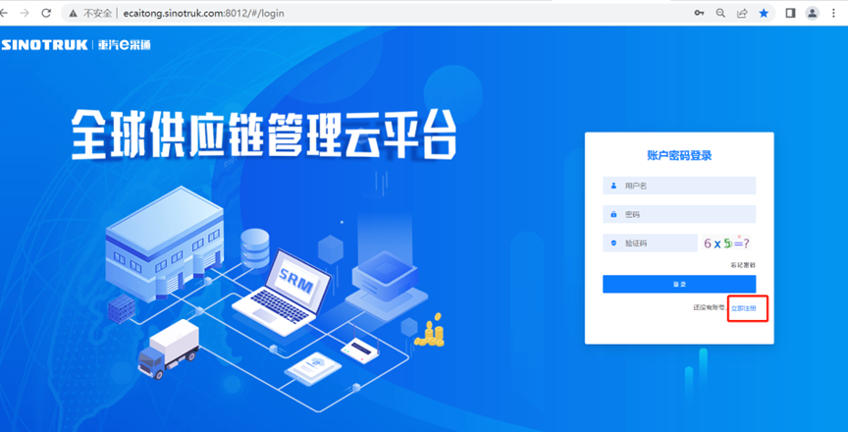

2.     填写手机号码（没有注册过的）

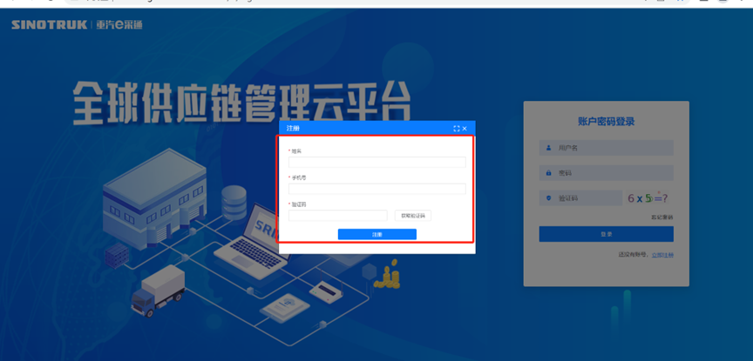

3.     注册成功后，登录这个手机号码的账号进入系统，点击供应商注册。

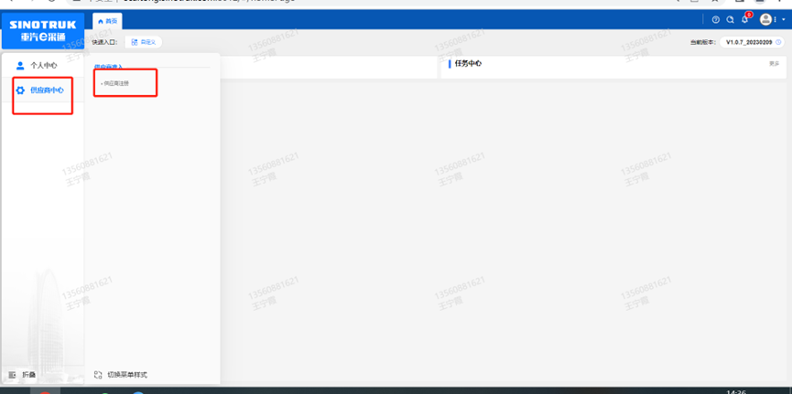

4.     点击新增

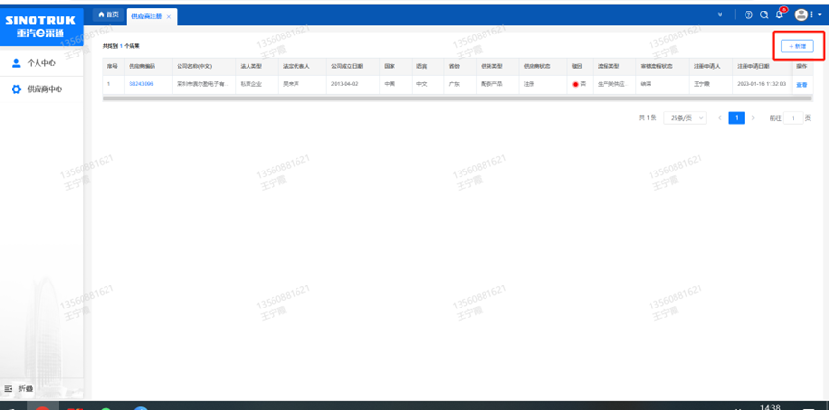

5按要求填写所有信息，最后提交审批。

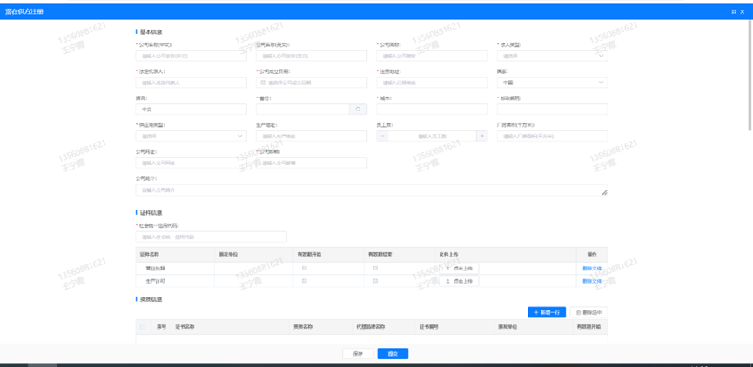

**注意事项：**

1.点击新增按钮进入注册界面，如果点击提交后，系统报错或系统没反应，请先仔细检查自己的填写数据是否完整正确。

2.注册信息时尽量把所有信息都填写完整，其中：

a.统一社会信用代码字段，是供应商的唯一标识字段，没有校验规则，如果系统报统一社会信用代码重复则说明此供应商已经在e采通内存在，请直接找甲方联系人（**王贺楠15898872830**）咨询供应商的账号密码即可，无需重复注册。

b.投标项目名称（填写：**去毛刺倒角一体机项目**）、配套能力（选择：**青岛重工配套供应商**）。

c.营业执照有效结束日期目前限制在当前日期及之前，应该限制在当前日期之后，最大允许“9999-12-31”，即代表永久有效。

3.审批流程全部走完结束之后，会以短信方式发给供应商一个6位数的BP号，供应商以**gys+6位BP号为账号，密码scm@2022重新登录**重汽E采通，进行手机号码绑定。后续所有招标过程操作（如应标、投标、澄清函等）均在此账号内进行。

4.注册过程中遇到任何问题均可电话咨询甲方联系人（**王贺楠15898872830**）